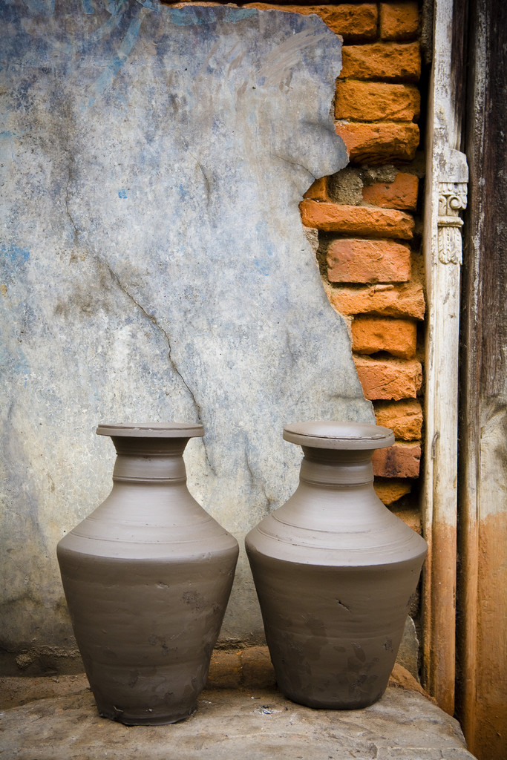

**銷售!**

公司名稱  
次標題

地址

XX 縣/市 XX 街 00000 號

**路線指引**

*取代成您的圖片。在此加入一句廣告標語，吸引人潮參加您的*

*銷售活動。*

訊息文字

營業時間：

上午 10:00 - 下午 5:00 (週一至週五)

上午 9:00 - 下午 6:00 (週末)

*項目清單 1*

75 折!

*項目清單 2*

7 折!

Sale prices good through 11/17/03

Store Hours:

10:00 A.M. – 5:00 P.M. (M thru F)

9:00 A.M. – 6:00 P.M. (Sat. & Sun.)

**Daniel Escapa**  
Fine Art

98765 Main Street

Savannah, GA 98031

Located in Harrington across from Memorial Park